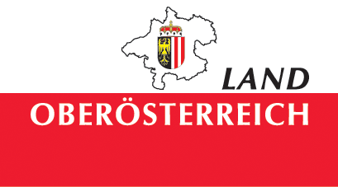
Amt der Oö. Landesregierung
_
Direktion für Landesplanung, wirtschaftliche und ländliche Entwicklung
Abteilung Land- und Forstwirtschaft
4021 Linz • Bahnhofplatz 1
Projektname
beteiligte Partner / Anzahl der Beteiligten
Durchführungszeitraum
LEADER - Förderstelle
Projektbeschreibung
(Ausgangssituation, Ziele, Maßnahmen / Wirkungen)
Siehe Beilagen: Projektkonzept
Fotos: DVD,...

Erklärung:
Ich erkläre mich einverstanden, dass die eingereichten Unterlagen der Fachjury vorgelegt und die ausgewählten Preisträger veröffentlicht werden.
Projektbeschreibung
Kategorien der Einreichung:

- Steigerung der regionalen Wertschöpfung
- Stärkung des Gemeinwohls
- Erhaltung des kulturellen Erbes und Schonung der natürlichen Ressourcen
Projektträger | Name
 | Ansprechpartner
 | Anschrift
 | Telefon
 | E-Mail
 | Homepage

Allgemeines
Ausschreibung des LEADER-Preises des Landes Oberösterreich

Förderpreise für LEADER-TOP-Projekte

_____________________ ________________________
Ort, Datum Unterschrift

